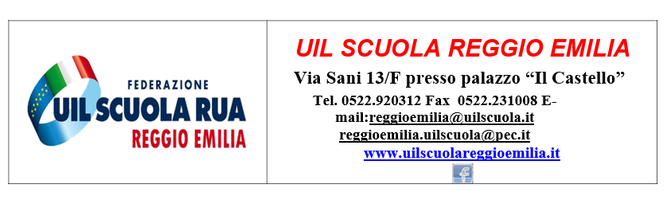
SPECIALE RICORSI
NE PARLEREMO CON
Avv. Cinzia Ganzerli
MEET DI GOOGLE
https://meet.google.com/hkr-twou-uus
20 MAGGIO 2021
dalle 16.00 alle 17.30
Nel corso dell’incontro saranno proiettate le sentenze più recenti su casi specifici
- RPD - Retribuzione Professionale Docente
- CIA - Compenso Individuale Accessorio (ATA)
- Scatti di anzianità
- Ricostruzione di carriera per intero

La Retribuzione Professionale Docenti / Compenso Individuale Accessorio deve essere corrisposta/o anche al personale con supplenze brevi e saltuarie, così ha deciso la Corte di Cassazione

L’INCONTRO È GRATUITO E APERTO A TUTTI
PER INFO
reggioemilia@uilscuola.it
3703713085 (Luigi)

https://www.uilscuolareggioemilia.it/
PAGINA FACEBOOK >>> https://www.facebook.com/uilscuolareggioemilia

